DINKOPUM Gelar Kegiatan TPT di Desa Banjarkemantren, Dorong Masyarakat Produktif Kembangkan Usaha

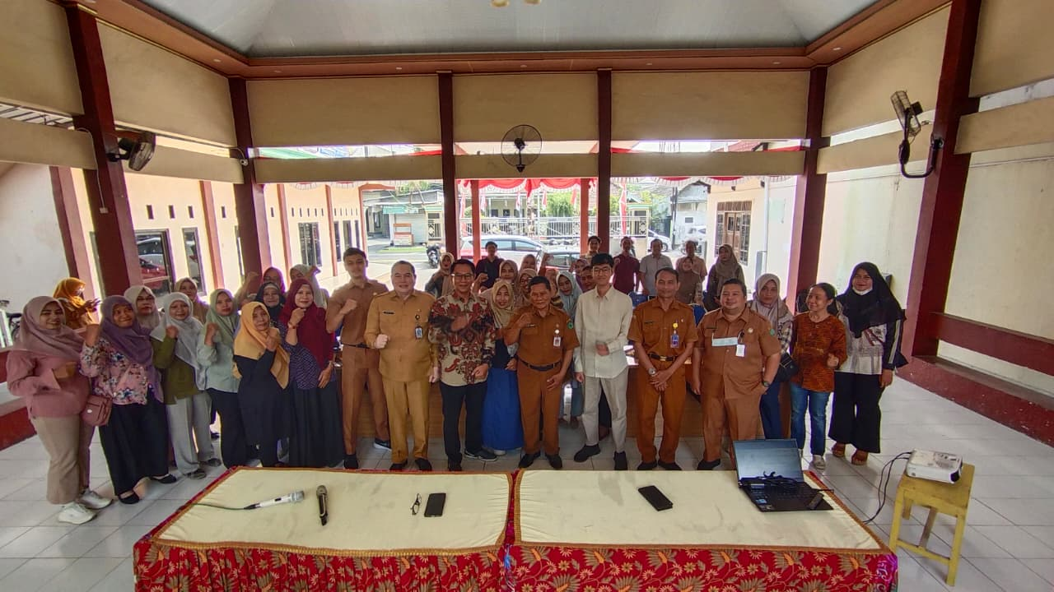

Dinas Koperasi dan Usaha Mikro (DINKOPUM) Kabupaten Sidoarjo melaksanakan kegiatan TPT di Desa Banjarkemantren sebagai salah satu upaya untuk menekan angka pengangguran dan meningkatkan produktivitas masyarakat usia kerja. Kegiatan tersebut diharapkan dapat memberikan bekal pengetahuan serta keterampilan kepada masyarakat agar mampu memperoleh pekerjaan maupun menciptakan peluang usaha secara mandiri.
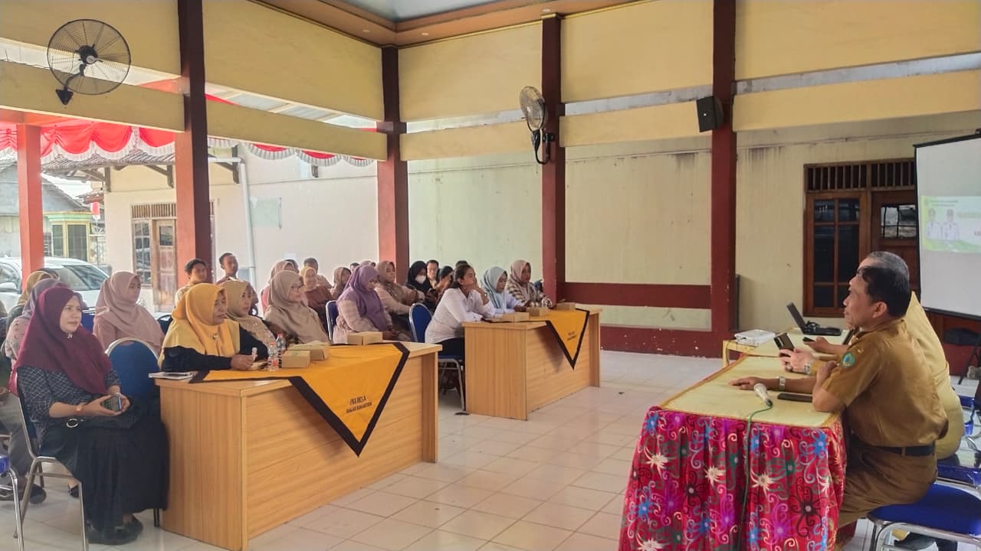

Kegiatan TPT dilaksanakan di Desa Banjarkemantren dengan melibatkan masyarakat sebagai peserta. Dalam pelaksanaannya, DINKOPUM menunjuk Natagara sebagai penyedia narasumber untuk memberikan materi dan keterampilan yang relevan dengan kebutuhan peserta. Melalui kegiatan tersebut, peserta mendapatkan pembekalan yang memadukan pengetahuan kewirausahaan dengan praktik pengembangan produk.

Rangkaian kegiatan diawali dengan pembukaan oleh pembawa acara (MC). Setelah pembukaan, kegiatan dilanjutkan dengan sambutan dan arahan dari Bapak Mochammad Hudori, S.Kom., M.Ikom., selaku Kepala Dinas Koperasi dan Usaha Mikro Kabupaten Sidoarjo. Kehadiran Kepala Dinas dalam kegiatan tersebut menjadi bentuk dukungan terhadap pelaksanaan program yang bertujuan meningkatkan kapasitas dan produktivitas masyarakat.
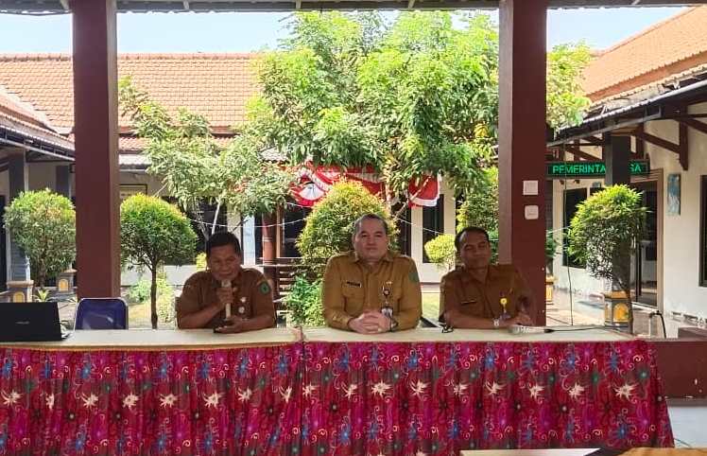

Materi pertama disampaikan oleh Bapak Kafidin yang membahas HPP atau Harga Pokok Produksi. Peserta diberikan pemahaman mengenai cara menghitung biaya yang diperlukan dalam proses produksi serta pentingnya mengetahui HPP dalam menentukan harga jual suatu produk. Dengan pemahaman tersebut, peserta diharapkan mampu melakukan perhitungan biaya usaha secara lebih tepat dan menentukan harga yang sesuai.
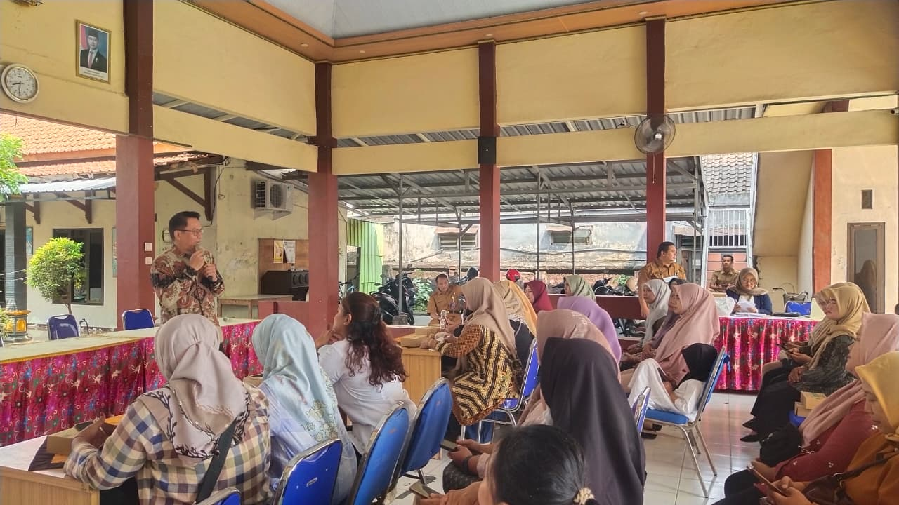

Selanjutnya, Bapak Shafa Abid menyampaikan materi mengenai pemasaran secara offline dan online. Materi tersebut memberikan wawasan kepada peserta mengenai berbagai strategi untuk memperkenalkan dan menjual produk kepada konsumen, baik melalui metode pemasaran secara langsung maupun dengan memanfaatkan media digital. Pemahaman mengenai pemasaran diharapkan dapat membantu masyarakat memperluas jangkauan pasar dan meningkatkan daya saing produk.
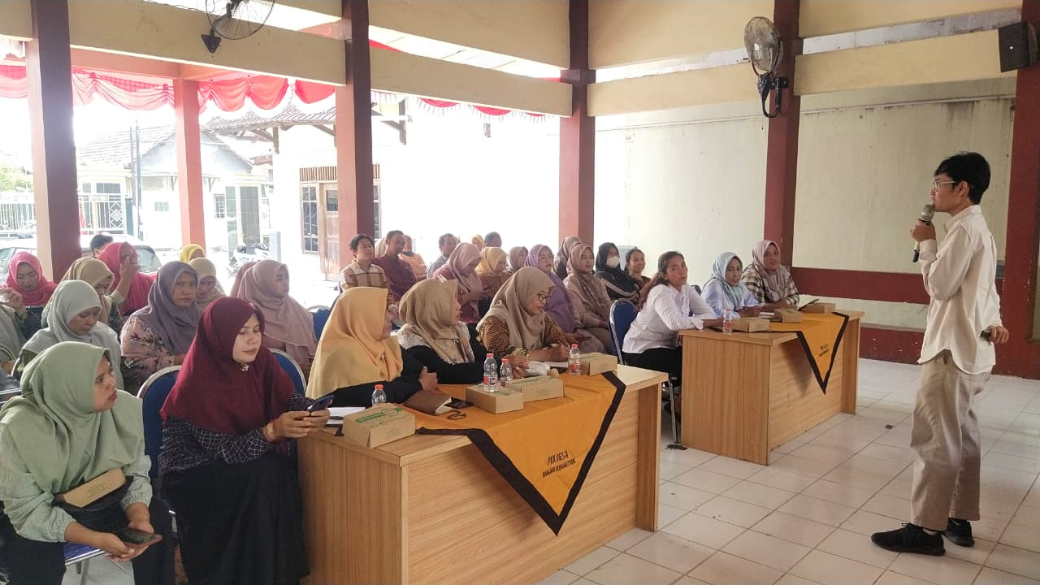
Kegiatan kemudian dilanjutkan dengan materi yang disampaikan oleh Bapak Nur Wakhid mengenai pengembangan kreasi menu. Dalam sesi ini, peserta tidak hanya mendapatkan materi secara teori, tetapi juga mengikuti praktik secara langsung dalam membuat dimsum. Praktik tersebut menjadi kesempatan bagi peserta untuk memperoleh keterampilan pengolahan makanan sekaligus belajar mengembangkan variasi menu yang memiliki potensi untuk dijadikan produk usaha.

Rangkaian materi dan praktik yang diberikan dalam kegiatan TPT dirancang agar peserta memperoleh pengetahuan yang utuh mengenai proses memulai dan mengembangkan usaha, mulai dari menghitung biaya produksi, menentukan strategi pemasaran, hingga menciptakan produk yang menarik. Pembekalan tersebut diharapkan dapat dimanfaatkan oleh masyarakat usia produktif untuk meningkatkan keterampilan, membuka peluang kerja, maupun mengembangkan usaha yang sudah dimiliki.

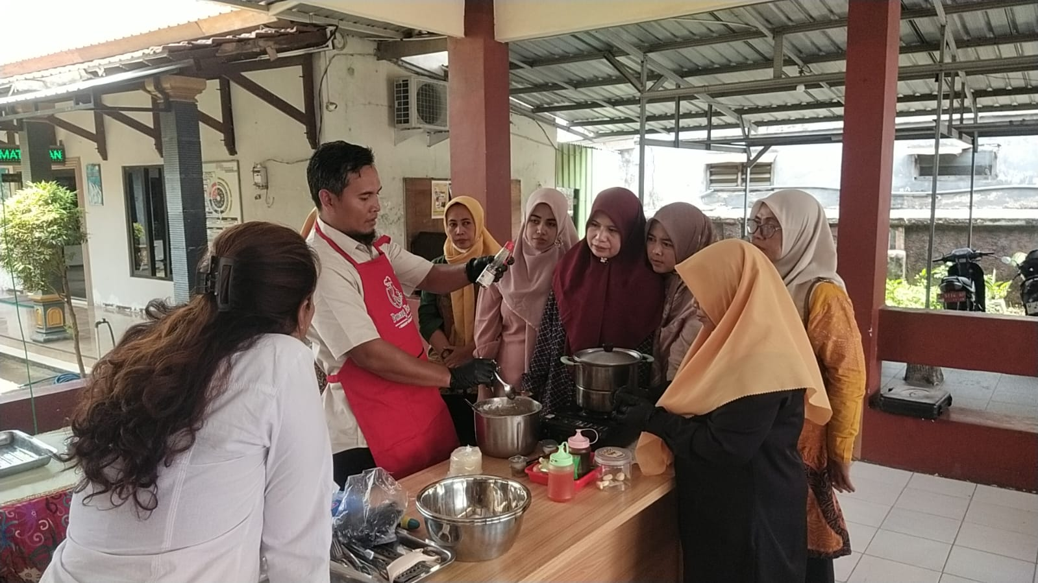

Melalui kegiatan TPT di Desa Banjarkemantren, DINKOPUM Kabupaten Sidoarjo berupaya mendorong masyarakat agar lebih produktif, mandiri, dan memiliki kesiapan dalam menghadapi dunia kerja maupun peluang kewirausahaan. Kolaborasi antara DINKOPUM dan Natagara melalui penyediaan narasumber serta materi berbasis teori dan praktik diharapkan dapat memberikan manfaat nyata bagi peserta, sekaligus mendukung upaya pemerintah dalam menekan angka pengangguran dan meningkatkan perekonomian masyarakat.

